Vorrichtungs-Butler von CADENAS begeisterte Messebesucher von Halder auf der AMB
Neuentwicklung sichert Halder Kunden Zeitgewinn und Optimierung der Produktentwicklung

Augsburg, Achstetten-Bronnen, 24. Oktober 2012. Die Erwin Halder KG präsentierte erstmals auf der Messe AMB in Stuttgart vom 18. bis 22. September 2012 eine Vorschau auf ihren neuen Vorrichtungs-Butler, der in Zusammenarbeit mit dem Augsburger Softwarehersteller CADENAS GmbH entwickelt wurde. Der Produktkonfigurator, auch Vorrichtungs-Butler genannt, wird Kunden und Interessenten von Halder in Zukunft dabei unterstützen, Vorrichtungen innerhalb des Produktbereichs Spannen schnell und einfach nach ihren Bedürfnissen zu konfigurieren.

3D CAD Modelle von über 7000 Halder Produkten sorgen für effektive Marktdurchdringung

Der Vorrichtungs-Butler greift bei der Konfiguration von Spannelementen auf die CAD Modelle des Elektronischen Produktkatalogs von Halder zu, der auf der eCATALOGsolutions Technologie des Augsburger Softwareherstellers CADENAS basiert. Bereits seit 2004 stellt der Produktkatalog von Halder 3D CAD Modelle von über 7000 Produkten in sieben Sprachen zum kostenlosen Download beziehungsweise im Strategischen Teilemanagement PARTsolutions von CADENAS zur Verfügung. „3D CAD Modelle anzubieten, ist für Normteilhersteller heute einfach Standard. Wir haben uns unter anderem für CADENAS entschieden, um den internationalen Markt noch besser zu durchdringen“, erläutert Bernd Janner der Erwin Halder KG.

3D CAD Modelle konfigurierter Vorrichtungen haben in den letzten Jahren stetig an Bedeutung gewonnen, da die Anzeige von Störkonturen bei der NC-Programmierung immer wichtiger geworden ist. Mit Hilfe der 3D CAD Modelle können die Spannelemente bequem in Konstruktionen integriert werden und geben Ingenieuren die Möglichkeit, schnell und einfach zu ermitteln, ob ein Spannmittel eventuell kollidiert beziehungsweise ob ausreichend Platz für das Werkzeug der Bearbeitungsmaschine vorhanden ist.

Vorrichtungs-Butler wird eine Brücke zur virtuellen Welt bilden

„Bisher kam unser reales Baukastensystem zur Konfiguration einer Vorrichtung bei unseren Kunden zum Einsatz. Allerdings kann dieses keine Verbindung zur virtuellen Welt schaffen oder die von uns angebotenen 3D CAD Modellen bereitstellen“, so Andreas Binder der Erwin Halder KG „Diese Lücke wird erstmals unser neuer Vorrichtungs-Butler schließen.“

Auf der internationalen Ausstellung für Metallverarbeitung in Stuttgart erhielten die Messebesucher am Stand von Halder erstmals eine exklusive Vorschau auf die Funktionalitäten des neuen Produktkonfigurators.

„Unser Vorrichtungs-Butler ist bei den Betriebsmittelkonstrukteuren unter den AMB Messebesuchern sehr gut angekommen“, so Andreas Binder der Erwin Halder KG. „Darüber hinaus haben wir erfahren, dass über 80 % der Besucher am Halder Messestand die Lösung von CADENAS bereits bekannt ist und diese nutzen.“ Nach umfassenden Tests wird der Vorrichtungs-Butler im Jahr 2013 allen Kunden und Interessenten des Herstellers für Normalien, Werkstückspannungen, Schonhämmer und Forstwerkzeuge sowie Luftfahrtprodukte zur Verfügung stehen.

Nutzer des Vorrichtungs-Butlers werden das gewünschte Bauteil auswählen und die nötigen Funktionsmaße eingeben können. Im Anschluss daran wird die Baugruppe als 3D Vorschau generiert werden, um Ingenieuren die Möglichkeit zur visuellen Überprüfung zu geben. Abschließend können die 3D CAD Daten der konfigurierten Baugruppe entweder mittels Downloadfunktion oder direkt aus PARTsolutions in das jeweilige CAD System importiert werden.

Zeitersparnis für die Produktentwicklung

Mit dem neuen Vorrichtungs-Butler von Halder werden Ingenieure vor allem im Prototypen- und Retrofit-Bereich einen enormen Zeitgewinn realisieren können, was die Produktentwicklung und -fertigung weiter optimiert und beschleunigt. Beispielsweise werden nicht mögliche Kombinationen von Bauteilen und Funktionen von vornherein vermieden. Dank der konfigurierten 3D CAD Modelle von Vorrichtungen kann das NC-Programm und die modulare Vorrichtung im Vorfeld erstellt werden. Das reale Bauteil kann dann sofort nach Vorliegen ohne Wartezeit bearbeitet werden, ohne dass zuerst auf die Lieferung der Spannelemente gewartet werden muss. Die Erstellung der Vorrichtung sowie des NC-Programmes wird mit dem Vorrichtungs-Butler in Zukunft parallel möglich sein. Bisher mussten Halder Kunden ehe sie weitere Bearbeitungsschritte starteten erst die Lieferung der Vorrichtung abwarten, bevor weitere Folgeschritte in der Produktion, wie das Abzeichnen der Vorrichtung und deren Integration in die komplette Konstruktion sowie die Wahl der Werkzeuge, erfolgen konnten.

In Zukunft wird der Vorrichtungs-Butler sowohl direkt über die Halder Webseite als auch über das Strategische Teilemanagement CADENAS PARTsolutions zu erreichen sein.

„Mit dem Vorrichtungs-Butler von CADENAS wird Halder seinen klaren Wettbewerbsvorsprung weiter ausbauen können“, ist sich Bernd Janner der Erwin Halder KG sicher. „Wir werden durch den neuen Service unsere bestehenden Kundenbeziehungen festigen und zahlreiche neue Kunden hinzugewinnen.“

Pressebilder
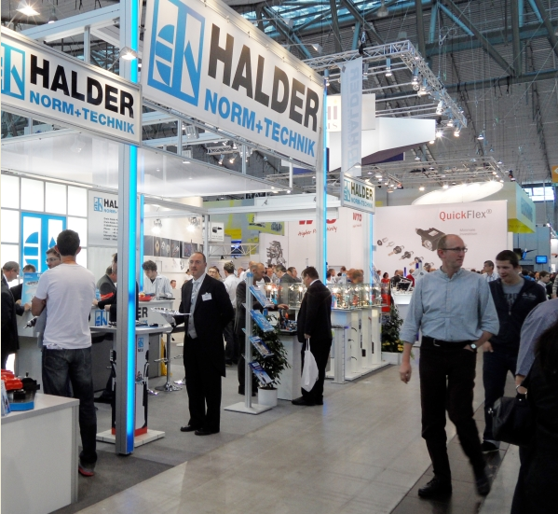

Bildunterschrift 1: Halder Messestand 2012 auf der AMB.

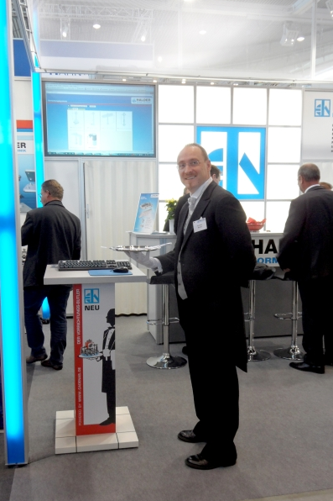
Bildunterschrift 2: Erfolgreiche Präsentation des neuen Vorrichtungs-Butlers für Spannelemente von Halder auf der AMB 2012.

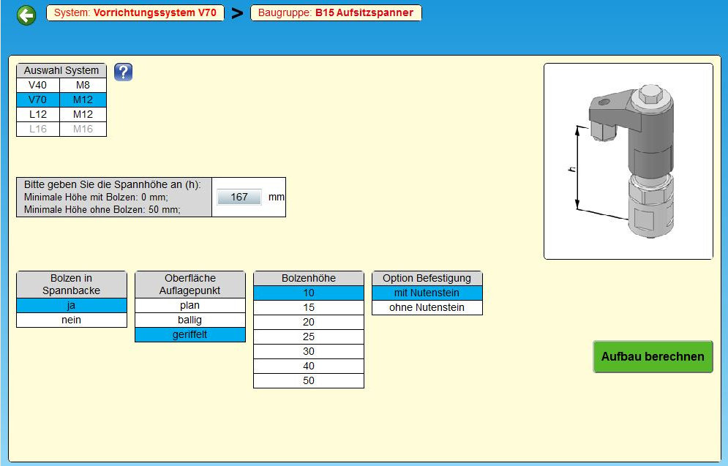

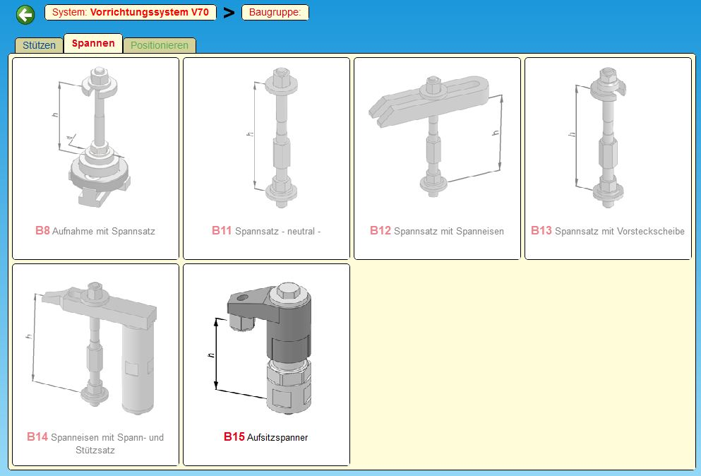

Bildunterschrift 3: Der Vorrichtungs-Butler von Halder wird in Zukunft Kunden und Interessenten dabei unterstützen, Vorrichtungen innerhalb des Produktbereichs Spannen schnell und einfach nach ihren Bedürfnissen zu konfigurieren.

5113 Zeichen

Der Pressetext und die Bilder stehen auf unserer Webseite zum Download bereit: www.cadenas.de/presse/pressemitteilungen

Über die CADENAS GmbH

CADENAS ist ein führender Softwarehersteller in den Bereichen Strategisches Teilemanagement und Teilereduzierung (PARTsolutions) sowie Elektronische CAD Produktkataloge (eCATALOGsolutions). Das Unternehmen stellt mit seinen maßgeschneiderten Softwarelösungen ein Bindeglied zwischen den Komponentenherstellern und ihren Produkten sowie den Abnehmern dar.

Der Name CADENAS (span. Prozessketten) steht mit seinen 300 Mitarbeitern an 14 internationalen Standorten seit 1992 für Erfolg, Kreativität, Beratung und Prozessoptimierung.

CADENAS hat in der Rolle des Initiators und Vordenkers bereits viele wichtige Neuerungen und Trends etabliert.

eCATALOGsolutions Innovationen:
- Die Suche nach 3D CAD Teilen auf Smartphones
- Der Einsatz von 3D Brillen zur Präsentation von CAD Modellen
- Die Steuerung von 3D CAD Teilen mit Hilfe der Wii Fernbedienung
- Die Unterstützung der Augmented Reality Technologie
- ePRODUCTplacement: Das richtige Teil zum richtigen Zeitpunkt der richtigen Person anbieten

Weitere Informationen über die neuesten Innovationen sowie das Unternehmen finden Sie auf unserer Internetseite unter: www.cadenas.de.

Über die Erwin Halder KG

Neben Normalien und Werkstückspannungen gehören auch Schonhämmer und Forstwerkzeuge sowie Luftfahrtprodukte zum Angebotsspektrum der Erwin Halder KG. Was Erwin Halder vor 75 Jahren mit einer kleinen mechanischen Werkstatt begann, ist längst ein international operierendes Unternehmen mit über 200 Mitarbeitern an sieben Standorten geworden. Heute hat Halder eigene Niederlassungen in Frankreich, Slowenien, Japan, Korea und der USA. Halder liefert Präzisionsprodukte an Kunden in über 50 Ländern.

Kontakt
Erwin Halder KG
Erwin-Halder-Straße 5-9
88480 Achstetten-Bronnen
Deutschland
Tel: +49 7392 7009-0
Fax: +49 7392 7009-160
E-Mail: Info@halder.de
www.halder.de

